INNA DE YARD
Ab 29.11.2019 als DVD und digital erhältlich!

Synopsis
Ein Haus an den Hängen über der jamaikanischen Hauptstadt Kingston, voll mit alten Vinyl-Schallplatten. Im Garten finden sich einige der legendärsten Stimmen des Reggaes ein, darunter „Mr. Rocksteady“ Ken Boothe (*1948), Winston McAnuff (*1957), Kiddus I (*1944) und Cedric Myton (*1947). Sie waren Leader von wegweisenden Bands wie „The Congos“, hatten Nummer-Eins-Hits wie „Everything I Own“ und standen zusammen mit Bob Marley, Peter Tosh und Jimmy Cliff auf der Bühne. Heute wollen sie das Genre und ihre weltbekannten Hits neu aufleben lassen und nehmen gemeinsam das Unplugged-Album „The Soul of Jamaica“ auf. Um den Wurzeln des Reggaes treu zu bleiben und die Kraft Jamaikas zu spüren, verlegen sie ihr Studio in den Garten: Inna de Yard.

INNA DE YARD – THE SOUL OF JAMAICA ist das Abenteuer einer musikalischen Renaissance und eine zutiefst menschliche Reise ins Herz des Planeten Reggae. Ein Film über die Höhen und Tiefen einer Kultur und eines Landes, aber vor allem eins: Positive Vibes!

Keyfacts
- Regie: Peter Webber (DAS MÄDCHEN MIT DEM PERLENOHRRING, HANNIBAL RISING)
- Mit Legenden des Reggaes & Rocksteadys: Ken Boothe, Cedric Myton, Kiddus I, Winston McAnuff, Judy Mowatt
- Begleitet die Old-Men-Supergroup während des Entstehungsprozesses des Albums, sowie bei der anschließenden Welttournee
- Enthält umfangreiche Konzertausschnitte, alte Filmaufnahmen und Studiosessions der Künstler
- Brillanter Einblick in die Entstehung, die kulturellen und politischen Hintergründe des Reggaes sowie in die jamaikanische Lebenswirklichkeit

Pressestimmen
„Spannendes Gipfeltreffen älterer Reggae-Legenden, das unweigerlich an das kubanische Pendant vom BUENA VISTA SOCIAL CLUB denken lässt.“ Deutschlandradio
„Man hört und sieht dieser rüstigen Rasselbande sehr gerne zu.“ Münchner Merkur
„Peter Webber porträtiert die Rastafaris und schreibt eine mitreißende Kulturgeschichte des Reggae, die niemanden auf den Sitzen hält.“ Rolling Stone
„Für Reggae-, Ska- und Rocksteady-Fans ein MUSS.“ Stadtrevue
„Jeder Reggae-Connaisseur wird die Musikdokumentation demnächst in einem Atemzug mit den berühmten Reggae-Filmen THE HARDER THEY COME und ROCKERS sowie der fabelhaften Bob-Marley-Doku MARLEY nennen.“ Rheinische Post
„Schon nach den ersten Takten zieht es einen hinein.“ epdFILM
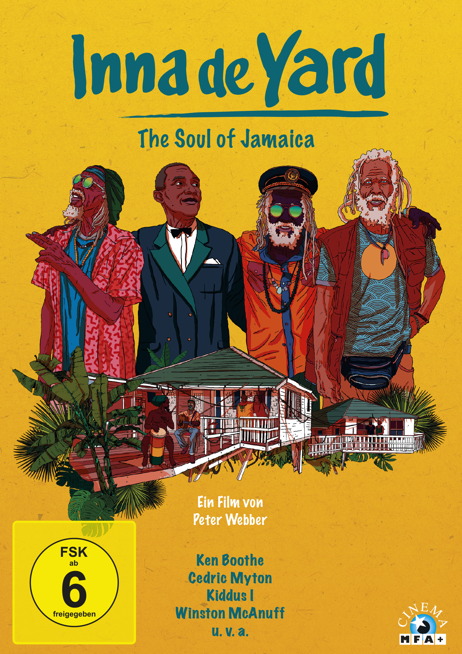
„Faszinierende Doku – sehr lässig.“ TV Spielfilm
„Großartig“ WDR 1 LIVE

Technische Facts
Genre: Musikdokumentation
Laufzeit: ca. 95 Minuten
Herstellungsland/ -jahr: Frankreich 2018
Regie: Peter Webber
Bildformat: 16:9 (2.39:1)
Audio: 5.1 Englisch
Untertitel: Deutsch
Specials: Trailer, Trailershow

Artikel-Nr. & EAN: 5658058/ 42 6045658 058 7

Pressematerial unter: https://www.mfa-film.de/dvd-blu-ray/id/inna-de-yard-the-soul-of-jamaica-1/

